DDS — DIÁLOGO DIÁRIO DE SEGURANÇA
ARMAZENAMENTO SEGURO DE MATERIAIS
Data: ___/___/______ | Facilitador: _______________________________ | Duração: 10 min
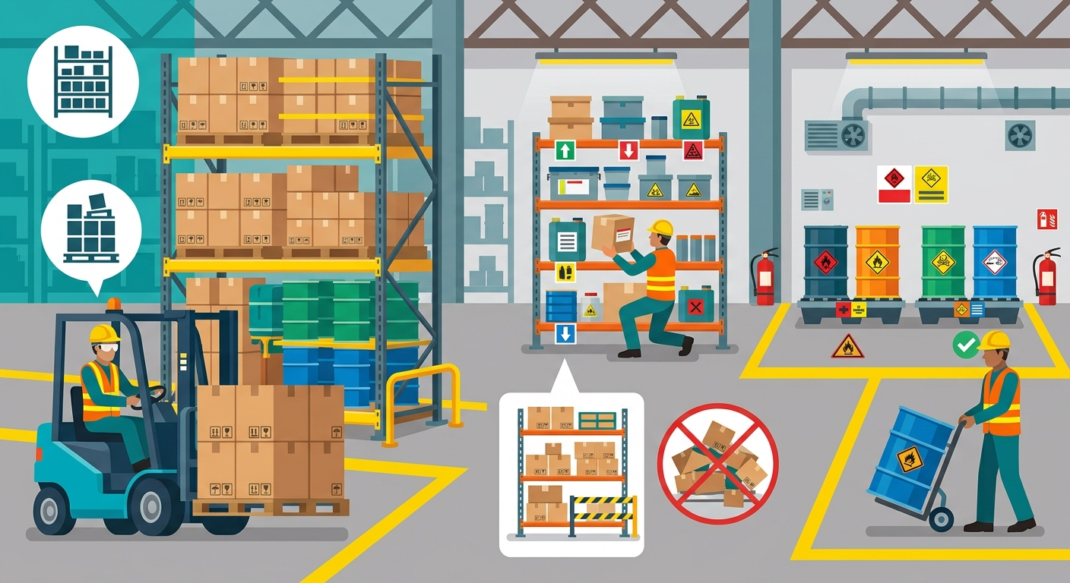
[Imagem ilustrativa não disponível]
CASO REAL · 2 min
Marcelo tinha 34 anos, pai de dois filhos e trabalhava há seis anos no almoxarifado de uma construtora no interior de São Paulo. Era um cara tranquilo, conhecido pela disposição e pelo sorriso fácil. Numa tarde de sexta-feira, a equipe estava no ritmo final do expediente, todo mundo querendo ir embora cedo. Marcelo foi buscar sacos de cimento no fundo do depósito, um corredor estreito onde os materiais eram empilhados sem ordem definida há semanas. As pilhas chegavam a dois metros de altura, algumas tortas, apoiadas umas nas outras. Ele puxou um saco da fileira de baixo sem perceber o que aquilo ia causar. Em segundos, a pilha inteira veio abaixo. Três sacos de 50 kg o atingiram pelas costas e pela cabeça. Marcelo ficou trinta dias afastado com fratura em duas vértebras lombares. Nunca voltou a carregar peso da mesma forma. A família passou meses com renda reduzida. E o pior: qualquer um que trabalhasse ali sabia que aquele corredor era uma bomba-relógio. Ninguém havia parado para arrumar.
---
INTRODUÇÃO AO TEMA · 2 min
O armazenamento incorreto de materiais está entre as principais causas de acidentes em obras, fábricas e depósitos no Brasil. Segundo dados do Observatório de Segurança e Saúde no Trabalho, quedas de objetos representam uma parcela significativa das lesões graves registradas todo ano. A NR-11, que trata do transporte, movimentação, armazenagem e manuseio de materiais, estabelece obrigações claras sobre empilhamento, organização e sinalização de estoques. Quando ignoramos essas regras, transformamos o ambiente de trabalho em um lugar imprevisível e perigoso para todos.
---
PONTOS PRINCIPAIS · 3 min
Respeite a altura máxima de empilhamento**
Cada material tem um limite seguro de empilhamento indicado pelo fabricante e pela NR-11. Empilhar além desse limite aumenta o risco de tombamento e pode causar acidentes gravíssimos.
Organize os materiais pesados na parte de baixo**
Itens mais pesados devem sempre ficar na base da pilha, e os mais leves no topo. Essa simples regra distribui o peso corretamente e reduz o risco de colapso da pilha.
Mantenha corredores e saídas sempre desobstruídos**
Materiais jogados nos corredores bloqueiam a circulação, dificultam evacuações em emergência e aumentam o risco de tropeços e quedas. O caminho precisa estar sempre livre.
Identifique e sinalize os materiais armazenados**
Produtos químicos, inflamáveis e materiais pesados precisam de identificação clara e sinalização adequada. Quem chega no local precisa saber o que está armazenado ali sem precisar adivinhar.
Inspecione o estoque regularmente**
Pilhas que parecem estáveis podem estar cedendo por dentro. Faça inspeções periódicas, corrija imediatamente qualquer irregularidade e comunique situações de risco antes que se tornem acidentes.
---
DISCUSSÃO INTERATIVA · 2 min
Aqui no nosso local de trabalho, vocês já identificaram alguma área de armazenamento que consideraram arriscada? O que foi feito ou poderia ser feito para corrigir?
Quando vocês precisam pegar um material num estoque desorganizado, qual é a atitude mais comum da equipe: reorganizar antes ou pegar rápido e ir embora? Por que isso acontece?
Se um colega empilhar material de forma errada por pressa ou falta de espaço, como vocês acham que devemos agir nessa situação?
---
CONCLUSÃO E COMPROMISSO · 1 min
O armazenamento seguro não é detalhe, é parte do trabalho. Um depósito organizado protege vidas, evita prejuízos e mostra respeito por quem trabalha naquele espaço todo dia. A partir de hoje, cada um de nós tem o compromisso de não passar por um risco sem apontar e de não guardar material de qualquer jeito porque está com pressa.
> "Organizar antes de guardar não é perfeccionismo — é a diferença entre voltar pra casa inteiro ou não voltar."
---
PARTICIPANTES
Nome: _______________ | Assinatura: _______________
Nome: _______________ | Assinatura: _______________
Nome: _______________ | Assinatura: _______________
Nome: _______________ | Assinatura: _______________
Nome: _______________ | Assinatura: _______________
Nome: _______________ | Assinatura: _______________
Nome: _______________ | Assinatura: _______________
Nome: _______________ | Assinatura: _______________
Nome: _______________ | Assinatura: _______________
Nome: _______________ | Assinatura: _______________

NOTAS SOBRE O USO
O conteúdo deste DDS é conceitual e serve como orientação inicial. Cabe aos profissionais de SMS e líderes adaptarem este material às particularidades de suas frentes de trabalho. A responsabilidade pela execução e direcionamento do diálogo cabe inteiramente ao condutor da atividade.

